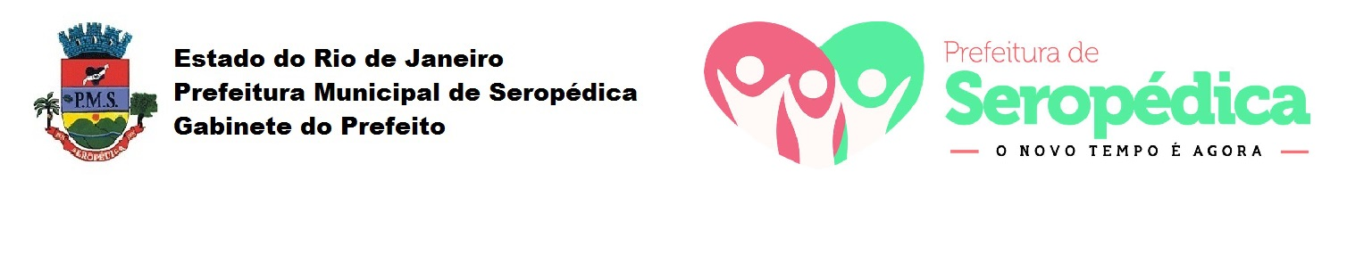
DECRETO Nº 2.095 /2022

REVOGA INTEGRALMENTE O DECRETO 1.829/22 DE 21 DE FEVEREIRO DE 2022 QUE DECLAROU A UTILIDADE PÚBLICA PARA FINS DE DESAPROPRIAÇÃO DE 10 (DEZ) MÓDULOS HABITACIONAIS (HOSPITAL DE CAMPANHA), 02 (DOIS) MÓDULOS HABITACIONAIS (TIPO COZINHA) E 09 (NOVE) CONTAINERS MARÍTIMOS, TUDO COM CARACTERÍSTICAS E DIMENSÕES ESPECIFICADAS NO PROCESSO ADMINISTRATIVO Nº 13.588/2021.

O PREFEITO DE SEROPÉDICA, Estado do Rio de Janeiro, no uso de suas atribuições legais e constitucionais e,

CONSIDERANDO a manifestação do Senhor Secretário Municipal de Saúde no bojo dos Autos Administrativos nº 13.588/2021, dando conta da desnecessidade dos leitos que compuseram o hospital de Campanha, ante ao recuo expressivo do número de pacientes internados pela Covid -19.

DECRETA:

Art.1º - Por haver tornado inoportuno, fica revogado em sua integralidade o Decreto 1.819/2022.

Art.2º – Este decreto entrará em vigor na data de sua publicação, revogadas as disposições em contrário.

Seropédica, 08 de Dezembro de 2022

Lucas Dutra dos Santos
Prefeito Municipal

